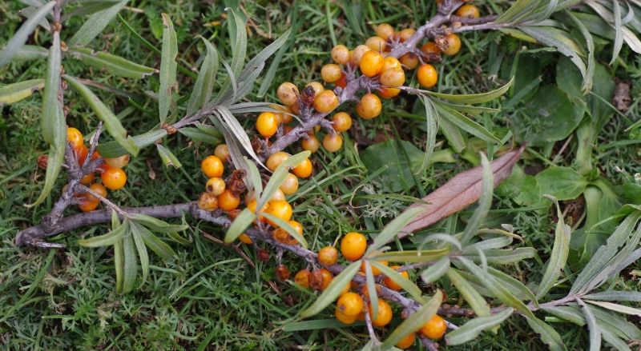
Der Sanddorn (Hippophae rhamnoides)

Der ursprünglich aus Nepal stammende dornige Strauch, der zu der Familie der Ölweidengewächse zählt und auf sandigen Kalk- und Kiesböden bis zu einer Höhe von 1800m in alpinem Gelände anzutreffen ist, liefert uns gerade in den Wintermonaten mit seinen orangeroten Beeren wertvolles Vitamin C bei der Unterstützung und Heilung von Erkältungskrankheiten und fieberhaften Infekten.

Verwendung als Heilpflanze in der Hausapotheke

Den Sanddornbeeren (botanisch zu den Stein-Scheinfrüchten gehörend), die von September bis Dezember reifen, werden entzündungshemmende, abführende und schmerzlindernde Eigenschaften zugesprochen. Sie enthalten neben wertvollem Vitamin C, Beta-Carotin, Flavonoide und Carotinoide. Kerne und Fruchtfleisch weisen zudem eine hohe Konzentration an ungesättigten Fettsäuren, wie den Omega-6-Fettsäuren, auf. Ihre positive Wirkung entfalten sie bei der Stärkung des Immunsystems, bei der Wundheilung, beim Senken der Blutfette, bei der Entzündungshemmung, der Verbesserung der Hautfunktion, der Förderung der Augengesundheit und beim Schutz von oxidativem Stress. Zudem weisen Beeren und Blätter der Pflanze antioxidative und antibakterielle Eigenschaften auf. Das enthaltene Zeaxanthin soll sich positiv auf die Produktion und Zusammensetzung der Tränenflüssigkeit auswirken.
Sanddornöl fördert vor allem die Hautgesundheit und wird zur Herstellung von vielen medizinischen Cremen und Kosmetikprodukten verwendet.
Die gute Nachricht: Nebenwirkungen sind keine bekannt!

Die Verwendung von Heilkräutern dient zur Unterstützung bei gesundheitlichen Beschwerden, ersetzt aber nicht den Weg zum Arzt oder Apotheker Ihres Vertrauens, mit dem Sie auch die Anwendung und Dosierung besprechen!

Ernten und beziehen

Da der Sanddorn unter Naturschutz steht, sollten Sie, soferne Sie keine eigene Pflanze im Garten haben, Ihre Sanddornprodukte im Fachhandel beziehen, welche die Beeren zur Herstellung ihrer Produkte aus eigenen Kulturen beziehen.

Verwendung in der Küche

Bei der Verwendung von Sanddorn sind Ihrer Phantasie keine Grenzen gesetzt, so mannigfaltig lässt sich dieser „Tausendsassa“ einsetzen. Ob als Saft, Mus, Gelee, Sirup, Likör oder im Kompott - im weltweiten Internetnetz sowie in einschlägiger Fachliteratur wird die Verwendung von Sanddorn sehr vielfältig empfohlen. Er findet sich in Wild-, Fleisch- und Fischgerichten genauso wie in der süßen Küche. Vielleicht gelingt Ihnen mit Ihrer eigenen Vorstellungskraft eine neue Kreation.
Ich selbst verwende frische Zweige zum Herstellen von Kräuteressig und die getrockneten, gemahlenen Blätter bei der Mischung meines eigenen Brotgewürzes sowie das Mus zur Herstellung einer weihnachtlichen Sanddorntorte.

Mein persönlicher Tipp
Sich einen Sanddornstrauch in den eigenen Garten zu pflanzen, ist eine gute Entscheidung. Verwenden Sie beim Ernten Handschuhe, um Verletzungen durch die Dornen zu vermeiden. Da die Pflanze sehr langsam wächst empfiehlt es sich, die Zweige nicht abzuschneiden, sondern die Beeren durch Abstreifen oder Abschütteln zu ernten. Mit übrig gelassenen Früchten an den Sträuchern leisten Sie einen wertvollen Beitrag zur Arterhaltung unserer gefiederten Gartenbewohner.
Ich wünsche Ihnen viel Spaß bei der Verwendung von Sanddorn in Ihrer vorweihnachtlichen privaten Backstube!

Nicky Böhm-Lilge
Absolventin der Wolkersdorfer Kräuterakademie

